Laboratorio #1: simulador de circuitos digitales. Tecnología de computadores

**Preparación del laboratorio**

Se puede utilizar un simulador en línea para realizar circuitos de compuertas lógicas. Se recomienda uno de estos dos <http://163.10.22.82/OAS/compuertas_logicas/Simulacion/editor_simple.html> o <https://logic.ly/demo/>

**Descripción del laboratorio**

Este laboratorio consiste en implementar la simulación de ciertos circuitos digitales a través del simulador. El laboratorio consiste en simular un sistema sin simplificar, posteriormente simplificar el sistema por las diferentes técnicas analizadas en la teoría y volver a simular el sistema simplificado comparando los resultados.

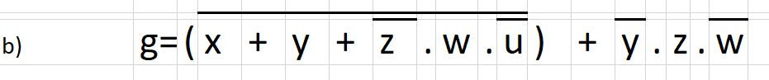

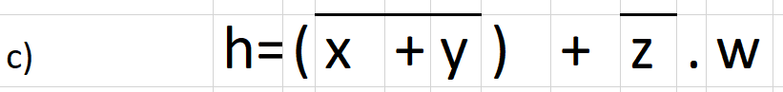

**Entrega del laboratorio**

Una vez acabado el laboratorio, adjunta los archivos generados por el simulador y un informe con una breve explicación del proceso realizado donde se incluirán los siguientes apartados:

* Simulación del sistema inicial analizando la salida. (captura de imagen)
* Breve explicación de la simplificación del sistema.
* Simulación del sistema simplificado analizando la salida. (captura de imagen)
* Comparación de los sistemas y comentarios de su funcionamiento.

Los archivos de soporte se agruparán y se entregarán en un .ZIP de nombre de los autores.